Памятка
для родителей
Баю-баюшки-баю
или как уложить малыша спать

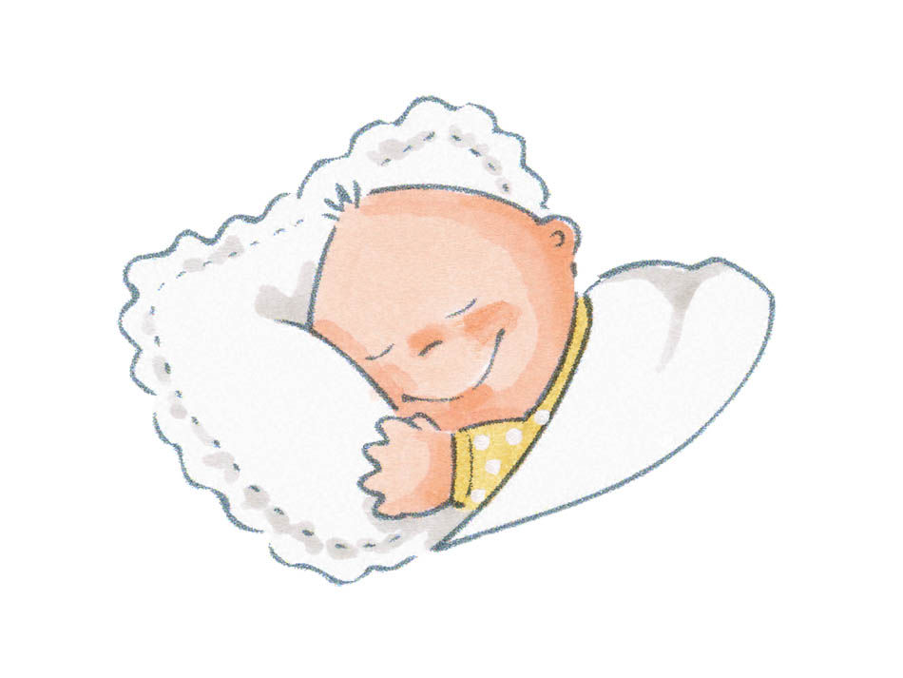

Детские капризы во время дневного сна, протест перед вечерним укладыванием - это все привычное дело, когда вашему малышу от 1 до 3-х лет. Но ведь от вредных привычек лучше отказаться, не так ли? Действенные и проверенные советы для тех родителей, которые хотят воспитать у малыша привычку засыпать вовремя и без капризов.
Совет 1: Процедура укладывания должна быть приятной
Лечь в чистую и уютную постель для уставшего малыша - радость и наслаждение не меньшее, чем для взрослого. Если вы, конечно, не превратите отход ко сну в неприятную обязанность. Всегда сохраняйте доброжелательную уверенность. Покажите ребенку, что спать в определенное время так же естественно, как дышать и умываться перед сном. Дневной сон должен начинаться сразу после обеда, безотлагательно, пока ребенок не начал играть и не перебил его окончательно.
Совет 2: в возрасте до 3-4 лет обязательно отводите ребенка в постель, а не посылайте только словами.
Несите малыша в постель ласково, без громким звуков и желательно сразу после купания. Более взрослого ребенка ведите за руку, продолжая разговаривать о чем-то и отвлекать его внимание, не акцентируя все на желании уложить его, во что бы то ни стало.
Совет 3: повседневный ритуал укладывания вырабатывает привычку засыпать вовремя.
Например, сначала положим куклу или мишку в кроватку и уложим спать. Можно продолжить такую игру с несколькими любимыми игрушками. Потом в постель должен лечь и сам малыш: поцелуйте его и посидите еще немного рядом с ним. Затем выключите свет, оставив ночник. Старайтесь не уходить сразу, как бы вы ни торопились, но ни в коем случае не затягивайте ритуал отхода ко сну. Пусть все проходит мирно и не спеша. Если есть время, расскажите или прочитайте сказку - спокойную и небольшую. Грудные дети до года лучше спят сразу после купания, поэтому старайтесь не пропускать эту приятную процедуру ежедневно.
Совет 4: игрушкам в постели говорим "Да!"
Если игрушка придает ребенку уверенности и спокойствия, стимулирует его ко сну, это только хорошо и ребенку, и взрослому. Единственное, на что нужно обратить внимание, чтобы игрушка сохраняла целостность, не имела мелких деталей в составе и была мягкой, чтобы ребенок не травмировался во сне. Со временем пристрастие спать с игрушкой пройдет, а привычка засыпать вовремя останется.

